Порошина Ольга Авенировна
воспитатель высшей квалификационной категории
муниципального автономного дошкольного
образовательного учреждения
«Детский сад № 120», г.Перми

Название программы | «Инженер-судостроитель»
Образовательное учреждение | МАДОУ «Детский сад № 120» г. Перми
Авторы программы | Порошина О.А.
Возраст детей | 5-6 лет
Аннотация для родителей | Скоро лето и вашему малышу просто необходимо научиться делать кораблики! На практике ваш ребенок научится изготавливать модели различных кораблей, познакомится с «морской» терминологией.
Цель практики | Знакомство с профессией инженера-судостроителя.
Задачи: | - Сформировать первичные представления о профессии и трудовых процессах инженера-судостроителя (работают на заводе, контролирует процесс сборки речных и морских судов, проводит испытания судна при спуске на воду).  -Научить пользоваться алгоритмами для создания моделей кораблей, познакомить с «морской» терминологией (судно, парусник, корма, борт, палуба, иллюминатор и т.д.).  - Воспитывать положительное отношение к рабочим профессиям, самостоятельность, умение доводить начатое дело до готовой модели.
Количество часов | 4 встречи
Максимальное количество участников | 6 человек
Перечень материалов и оборудования для проведения | Листы бумаги, деревянный конструктор, мягкие модули, губки для мытья посуды, зубочистки, деревянные шпажки, ножницы, клей ПВА, бросовый и природный материал (крышки, баночки, скорлупа грецкого ореха), ноутбук для просмотра презентаций, энциклопедии.
Предполагаемые результаты | Ребенок получит первичные представления о профессии инженера-судостроителя благодаря самостоятельному изготовлению моделей речных и морских судов из различных материалов, увеличит свой словарный запас за счет «морской» терминологии (судно, парусник, корма, борт, палуба, иллюминатор и т.д.).
Список литературы, используемой при подготовке к краткосрочной образовательной практике | Интернет ресурсы - источник:  Эл. ссылка № 1 https://www.youtube.com/watch?v=rlTetOqTPUA  Видеоэнциклопедия про разные виды водного транспорта  Эл. ссылка №2 https://www.youtube.com/watch?v=ZmVC5CT1ZUU  Катер в технике оригами  Эл. ссылка №3: Мультфильмы:  https://www.youtube.com/watch?v=GO0-YktVMlQ «Катерок»  https://www.youtube.com/watch?v=r-ahlaJGZJI « В порту» 1 часть  https://www.youtube.com/watch?v=W9B679-r-Ig « В порту» 2 часть

Тема №1: «Чем занимаются судостроители?»
Цель: Знакомство с профессией инженера-судостроителя, расширение представлений о рабочих специальностях.
Задачи:
Дидактическая: Дать представление о профессии инженера-судостроителя (работает на заводе, контролирует процесс сборки речных и морских судов, проводит испытания судна при спуске на воду).
Развивающая: Расширять представления детей о внешнем виде кораблей, их функциональных различиях, пополнять словарный запас детей за счет «морской» терминологии (парусник, яхта, лайнер, борт, корма, мачта, палуба, иллюминатор и т.д.).
Воспитательная: Воспитывать любознательность, интерес к окружающему миру.
Материал: Деревянный конструктор, мягкие модули, картон, ножницы, деревянные шпажки, шаблон якоря, шаблон штурвала, схемы кораблей, мелкие игрушки.
Этап | Содержание | Результат
Вводный | Мотивация: Воспитатель предлагает детям отправиться на судостроительный завод, чтобы узнать о профессии инженера-судостроителя.  Презентация о современном судостроительном заводе. (Приложение № 3). | Ребенок имеет представление:  - о современном строительстве морских и речных судов  - о профессии инженера-судостроителя
Основной | Воспитатель приглашает детей сделать «корабль», из стульев или мягких моделей (Приложение № 7). На его примере, при помощи фотопрезентации «Из каких частей состоит корабль» дети узнают, как называются части корабля. (Приложение № 3).  Воспитатель предлагает построить корабль из деревянного конструктора (дети работают в парах) (Приложение № 4).  Дети сами выбирают модель корабля по предложенным схемам, дополняют модель недостающими деталями из бумаги и картона (Приложение № 8). | Ребенок умеет:  -называть части корабля (палуба, корма, борт, мачта, трап, иллюминатор, нос).  -конструировать выбранную им модель из деревянного конструктора  -понимает функциональное назначение частей собираемого судна  -придумывает дополнения из бумаги и картона (якорь, флажки, штурвал, иллюминаторы).
Заключительный | Дети «презентуют» построенную модель: рассказывают о назначении, функциональных особенностях частей судна.  Дети обыгрывают сделанную постройку с помощью мелких игрушек. | Ребенок знает о профессии судостроителя (работает на судостроительном заводе, контролирует сборку речных и морских судов, знает назначение частей судна, проверяет корабль на плавучесть), называют помещения на корабле (рубка, камбуз, каюта).

Тема №2: «Я – инженер-судостроитель»
Цель: Конструирование различных судов из бумаги в технике оригами.
Задачи:
Дидактическая: Уточнить представления детей о строении судов, их функциональном назначении.
Развивающая: Продолжать учить использовать алгоритмы последовательности действий для изготовления моделей из бумаги.
Воспитательная: Воспитывать аккуратность, самостоятельность.
Материал: Цветная бумага, ножницы, карандаши, таз с водой, для проверки плавучести изготовленных моделей.
Этап | Содержание | Результат
Вводный | Педагог предлагает детям попробовать себя в качестве инженера-конструктора: сделать лодку и пассажирский лайнер из бумаги в технике оригами. | Ребенок примеряет на себя роль инженера-судостроителя
Основной | Дети складывают кораблик и современный лайнер из бумаги (Приложение № 4).  Воспитатель обращает внимание детей, что модели необходимо делать аккуратно, проглаживая линии, не допускать разрывов бумаги. | Ребенок умеет:  -конструировать кораблик и лайнер из бумаги в технике оригами  -делать выводы: что не каждая модель пригодна для судоходства, модель кораблика должна быть выполнена аккуратно, без разрывов бумаги.
Заключительный | Дети проверяют плавучесть судов на практике в тазу с водой.  Делают вывод о том, что не каждая модель может плавать. | Ребенок умеет, после самостоятельной проверки корабликов на воде, делать вывод, о том, какие модели пригодны для плавания.

Тема №3: «Яхта»
Цель: Конструирование яхты из нестандартных материалов.
Задачи:
Дидактическая: Дать представление о том, что можно делать поделки из необычных материалов.
Развивающая: Развивать умения изменять внешний вид предметов в зависимости от их применения.
Воспитательная: Воспитывать умение выполнять работу самостоятельно.
Материал: Губки для мытья посуды, ножницы, карандаши, цветная бумага, шпажки, зубочистки, клей ПВА, таз с водой, бумажные салфетки, кусочки ткани, дидактические игры «Собери корабль» (Колумбово яйцо, Палочки Кюизенера, Танграм, Математический планшет, Пентамино).
Этап | Содержание | Результат
Вводный | Мотивация: Воспитатель читает стихотворение Б. Заходера «Если мне подарят лодку», в котором перечисляются различные виды плавательных средств. (Приложение № 1).  Воспитатель предлагает детям самим сделать яхту из непривычного материала: губки для мытья посуды. | Интерес детей к конструированию из необычного материала
Основной | Дети рисуют чертеж: как должна выглядеть их яхта, выясняют, какой у нее должен быть нос, борта, что необходимо для того, чтобы она держалась на плаву.  Воспитатель предлагает сделать яхту с парусом. Дети выбирают необходимые для этого материалы: мачту, бумагу для паруса и флажка. | Ребенок умеет:  -придать яхте обтекаемую форму, которая необходима для плавания  -выбирать предметы, необходимые для его замысла (парус, мачта).
Заключительный | Испытание яхты на воде.  Дети опытным путем приходят к выводу, что для увеличения скорости лодки, можно поменять размер паруса, сделать его из другого более легкого и прочного материала.  Дидактические игры «Собери корабль» (Приложение № 6). | Ребенок умеет подбирать материал, необходимы для изготовления паруса, изменять конфигурацию паруса, его размер для увеличения скорости лодки.

Тема №4: Конкурс «Парусная регата»
Цель: Обобщение знаний о деятельности инженера-судостроителя.
Задачи:
Дидактическая: Формировать умения отражать в игровой и продуктивной деятельности свои впечатления, знания.
Развивающая: Упражнять в анализе конструкций, в планировании деятельности.
Воспитательная: Воспитывать у детей уважение к людям труда и результатам их деятельности.
Материал: Баночки из-под йогурта, пенопластовые подложки из-под продуктов, металлические и пластмассовые крышки от банок, зубочистки, шпажки, пластилин, цветная бумага, кусочки ткани, клей ПВА, скорлупа грецких орехов.
Этап | Содержание | Результат
Вводный | Воспитатель предлагает детям устроить соревнование - Парусную регату. Каждый участник должен сам сделать для себя парусник, используя полученные знания и опыт испытаний на воде. | Познавательный интерес к профессии инженера-судостроителя, результатам его труда.
Основной | Конструирование модели судна по собственному замыслу из предложенного бросового материала (проектирование - зарисовка модели, подбор материала для изготовления модели, сборка модели по собственному рисунку, испытание на воде).  «Парусная регата». Соревнования на воде в парах: чья модель быстрее преодолеет заданное расстояние. | Ребенок имеет представления о профессии и трудовых процессах инженера-судостроителя (разрабатывает, контролирует при сборке, принимает участие в испытании модели);  - умеет читать, выполнять рисунок или чертеж, определять материал, подходящий для создания собственной модели судна  - проявляет интерес к созданию новых моделей кораблей  -определяет, за счет чего можно увеличить скорость, грузоподъемность, устойчивость судна.
Заключительный | Вручение наград победителям «Парусной регаты».  Дети обсуждают, за счет чего удалось добиться результатов.  Просмотр презентации «Водный транспорт» (Приложение № 3). | Целостное представление о профессиональной деятельности инженера-судостроителя.

Занятие 1 «Чем занимаются судостроители?»
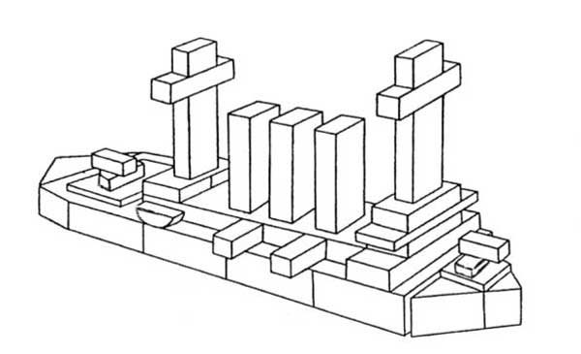

Занятие 2 «Я – инженер-судостроитель»
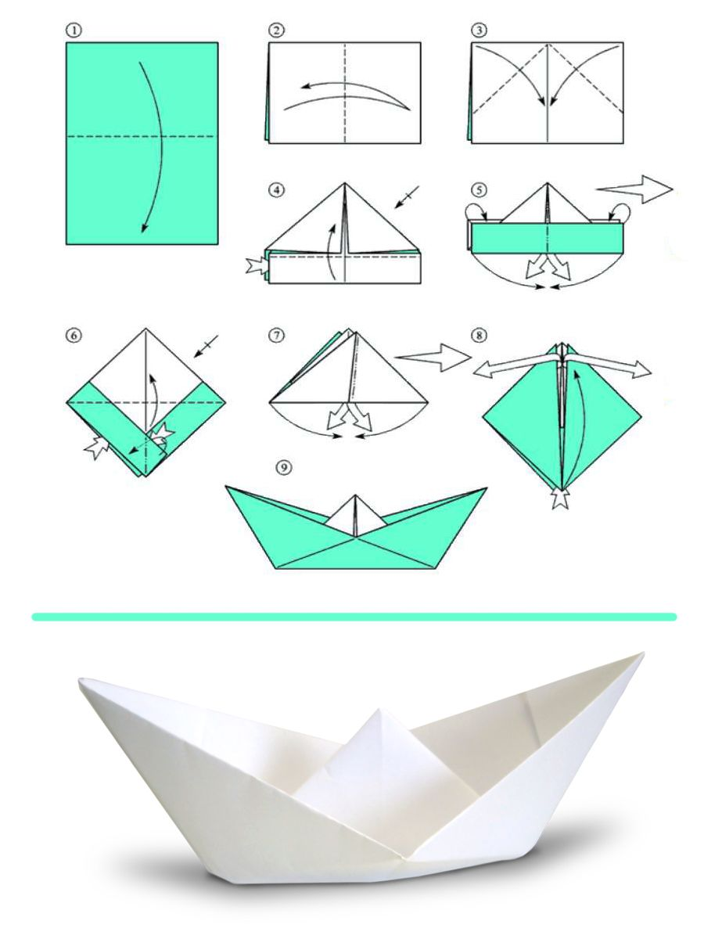 | 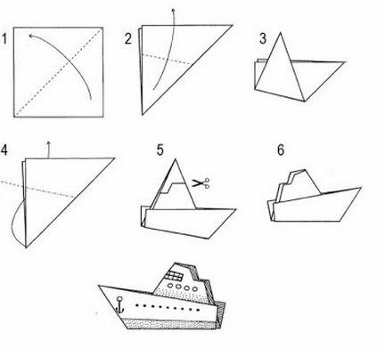

Занятие 3 «Яхта»
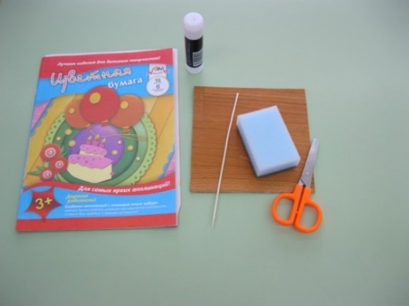 | 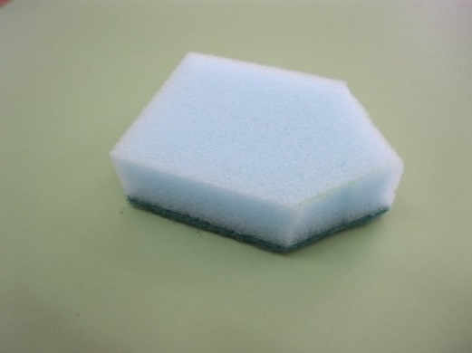 | 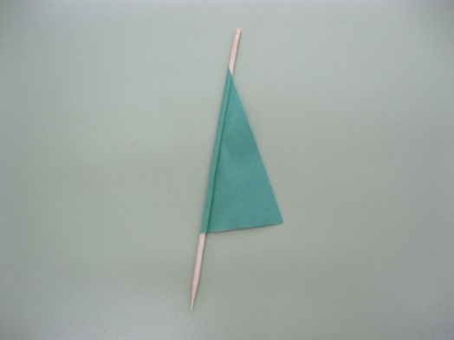
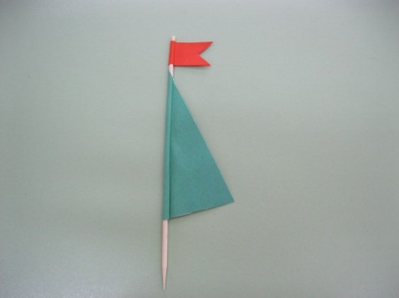 | 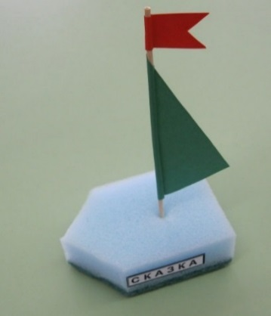

Занятие 4 Конкурс «Парусная регата»
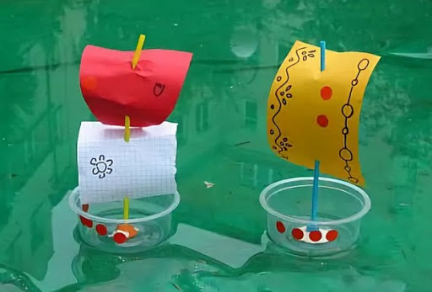
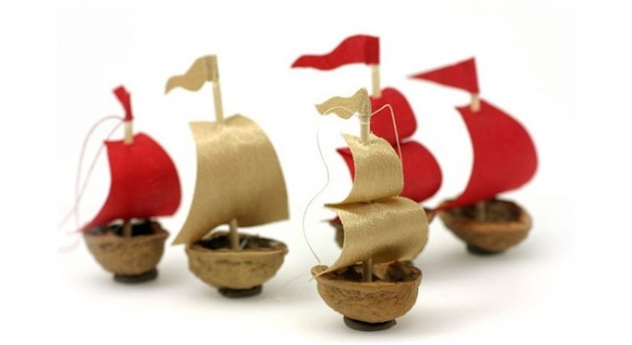 | 